ESTADO DO RIO GRANDE DO NORTE
CÂMARA MUNICIPAL DE SÃO JOÃO DO SABUGI

REQUERIMENTO Nº. 010/2021

Requeiro a V.Ex.a, com base no artigo 154 do Regimento Interno e ouvido o plenário desta casa, requer que seja encaminhado oficio ao Poder Executivo Municipal, solicitando que seja formada uma parceria com o Exército, Prefeitura e Câmara, para a criação do Projeto Piloto Aprendiz, o intuito do projeto é de ensinar a quem desejar aprender as instruções de manuseio das máquinas de grande e médio porte existentes no município, como patrol, retroescavadeira, caçamba, trator e etc.

JUSTIFICATIVA EM PLENÁRIO

Sala das Sessões, em 18 de fevereiro de 2021.

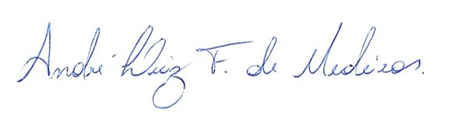

__________________________________________________________ BRAZ ROBSON DE MEDEIROS BRITO
VEREADOR - AUTOR

